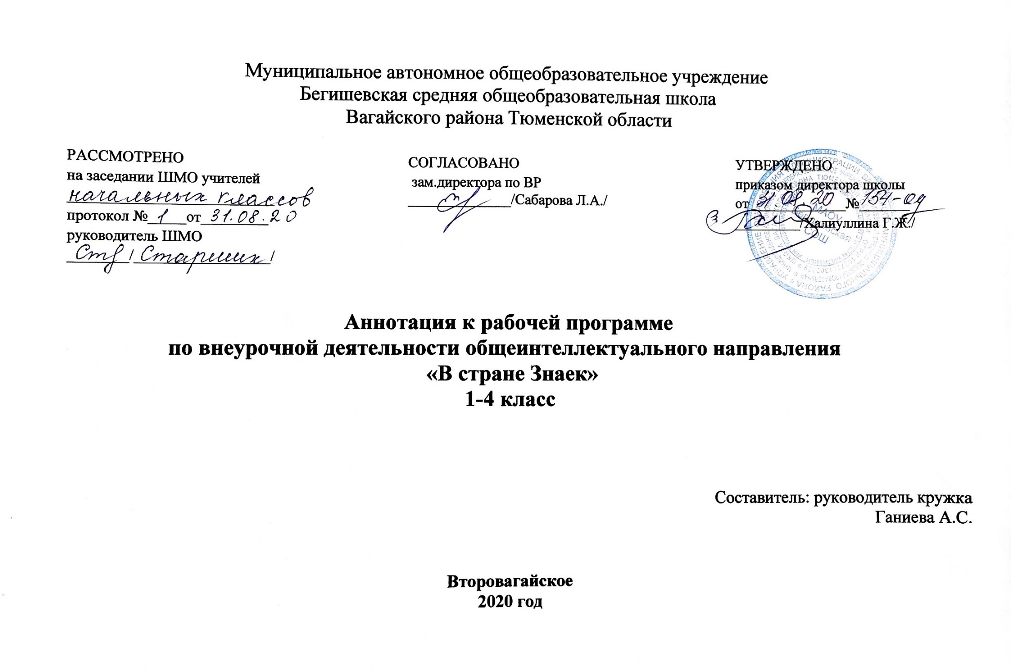Нормативная база и УМК
Программа курса внеурочной деятельности общеинтеллектуального направления «В стране Знаек» составлена на основе нормативных документов:

- Федеральный закон от 29.12.2012 г. № 273-ФЗ (ред. от 31.12.2014 г., с изм. от 02.05.2015 г.) «Об образовании в Российской Федерации» (с изм. и доп., вступ. в силу с 31.03.2015 г.)
- Федеральный государственный образовательный стандарт основного общего образования (приказ Министерства образования и науки Российской Федерации от 17 декабря 2010 г. №1897);
- Приказ Министерства образования и науки РФ от 30.08.2013 №1015 "Об утверждении порядка организации и осуществления образовательной деятельности по основным общеобразовательным программам - образовательным программам начального общего, основного общего, и среднего общего образования" (в редакции от 17.07.2015);
- Приказ Министерства образования и науки Российской Федерации от 31.12.2015 № 1576 «О внесении изменений в федеральный государственный образовательный стандарт начального общего образования, утвержденный приказом Министерства образования и науки российской Федерации от 06.10.2009г. № 373»;
- СанПиН 2.4.2.2821-10 «Санитарно-эпидемиологические требования к условиям и организации обучения в общеобразовательных учреждениях», утвержденные постановлением Главного государственного санитарного врача Российской Федерации от 29.12.2010 №189 (в ред. Постановления Главного государственного санитарного врача РФ №81 от 24.12.2015);
- Инструктивно-методическое письмо Министерства образования и науки Российской Федерации от 14.12.2015 №09-3564 «О внеурочной деятельности и реализации дополнительных общеобразовательных программ»;
- Распоряжение Правительства Тюменской области от 22.10.2012 № 2162-рп «О мерах по дальнейшему развитию в Тюменской области системы выявления и поддержки талантливых детей»
- Устав МАОУ Бегишевская СОШ;
- Учебный план МАОУ Бегишевской СОШ.
Количество часов, отводимое на изучение курса
Программа курса внеурочной деятельности рассчитана на 34 часа для учащихся 4 класса.

Цель, задачи изучения курса

Цель: создание условий для формирования интеллектуальной активности
Задачи:
- способствовать расширению кругозора;
- развивать мотивацию к познанию и творчеству;
- формировать логическое и творческое мышление, речь учащихся;
- обучать младших школьников работе с различными источниками информации;
- развивать коммуникативную компетентность через парную и групповую работу.

Основу программы составляют развивающие упражнения:
- задания на развитие внимания;
- задания на развитие памяти;
- задания на развитие пространственного восприятия, зрительно-моторной координации, умения копировать образец;
- задания на развитие мышления;
- задания на развитие речи, обогащение словарного запаса.

Форма организации внеурочной деятельности

Методы, формы обучения: групповые и индивидуальные формы работы.
Для эффективной работы используются различные формы работы с учащимися:
- эвристическая беседа;
- исследование;
- проблемно-поисковые задания;
- наблюдение;
- лингвистические игры;
- индивидуальные задания.

